UNIDAD X:
Nombre de la unidad
FUNDAMENTOS DE HARDWARE

Autor: Raúl Gómez Sanz

Titulación: Desarrollo Aplicaciones Web
Módulo profesional: Diseño Interfaces Web (Trimestre 1)
Fecha: dd/mm/yyyy | Versión: 0_0

Tabla contenidos
UNIDAD X: 1
Título 1: Calibri 28, bold, naranja, espacio posterior 1 línea 3
Título 2: Calibri 24, bold, marron, espacio posterior 1 línea 3
Título 3: Calibri 20, bold, gris oscuro, espacio posterior 1 línea 3
Título 4: Calibri 20, itálica, gris oscuro 3
Título 1.2: Calibri 28, bold, naranja, espacio posterior 1 línea 4
Título 2.2: Calibri 24, bold, marron, espacio posterior 1 línea 4
Título 3.2: Calibri 20, bold, gris oscuro, espacio posterior 1 línea 4
1.5 Figuras 5
REFERENCIAS CRUZADAS TUTO: 5
1.6 Tablas 6
1.7 Bibliografía 7
1.7.1 Bibliografía 7
1.7.2 Bibliografía Web 7
https://ebapenobert.caib.es/pluginfile.php/3998/mod_resource/content/10/creacin_de_ndices_y_tablas_de_contenido.html – TUTORIAL

Título 1: Calibri 28, bold, naranja, espacio posterior 1 línea

Título 2: Calibri 24, bold, marron, espacio posterior 1 línea

Título 3: Calibri 20, bold, gris oscuro, espacio posterior 1 línea

Título 4: Calibri 20, itálica, gris oscuro
Cuerpo:Calibri 11; negro; interlineado 1,5; espaciado posterior 1 línea;
- Para redactar textos académicos utilizaremos una redacción formal, impersonal y basada en fuentes fiables, evitando “yo creo…”, “yo opino…” (excepto que en un determinado contexto sea necesario, p.ej: el apartado de un ejercicio en concreto).
- Para textos relacionados con la tecnología, es habitual ir a referencia que sean actuales por motivos evidentes. Cuanto más actual sea la referencia suele ser mejor, indica:
  - Vigencia del tema
  - Fuente actualizada
  - Que estás al día
- Tratad de ser organizados con la información que está presente en vuestros trabajos (fotos, recursos, etc) y las versiones del documento. Haced copias de seguridad y os evitaréis problemas.

Textos Adicionales(Notas, pie de figura, etc): :Calibri 10; negro; simple;

Título 1.2: Calibri 28, bold, naranja, espacio posterior 1 línea

Título 2.2: Calibri 24, bold, marron, espacio posterior 1 línea

Título 3.2: Calibri 20, bold, gris oscuro, espacio posterior 1 línea

1.5 Figuras
Figura 3
Descripcion de la figura. (Captura de pantalla de esto mismo)
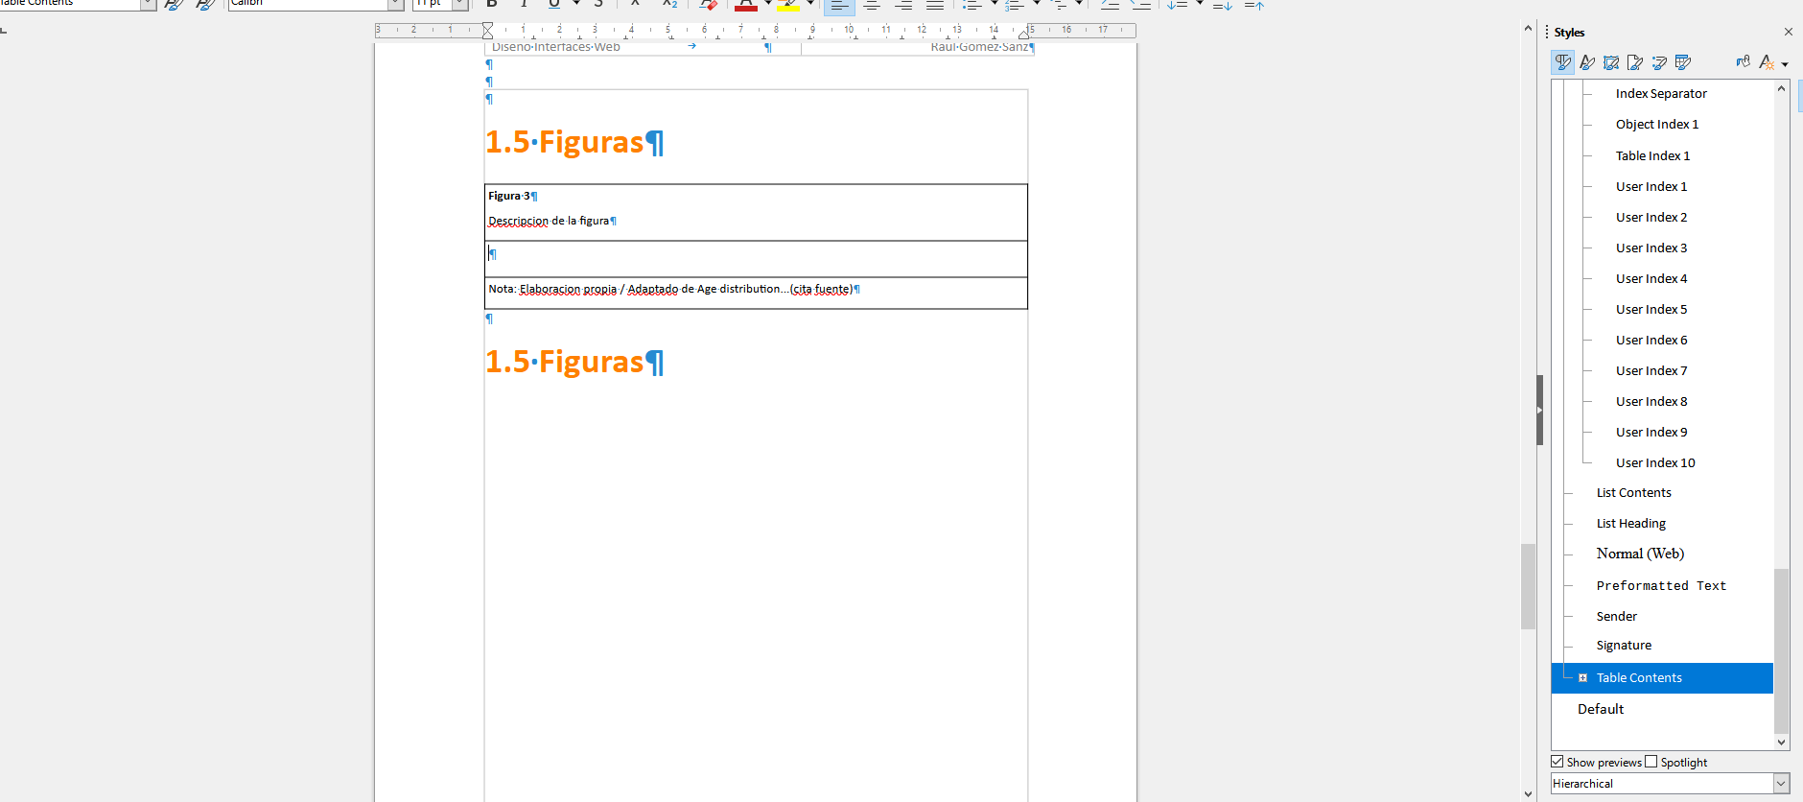
Nota: Elaboracion propia / Adaptado de Age distribution...(cita fuente).

REFERENCIAS CRUZADAS TUTO:
https://help.libreoffice.org/6.4/es/text/swriter/guide/references.html?DbPAR=WRITER

El objetivo de las referencias cruzadas es tener referenciadas todas los objetos(imagenes, tablas…) y que se vayan actualizando segun añado uno delante y detras. Se autonumeren las referencias.

1.6 Tablas
Tabla 1
Descripcion de la tabla. (Explicación Actividad 1 sesion 3-6)
Nota: Elaboracion propia / Adaptado de Age distribution...(cita fuente).

1.7 Bibliografía

1.7.1 Bibliografía
https://www.scribbr.es/citar/generador/apa/

1.7.2 Bibliografía Web
https://normas-apa.org/referencias/citar-pagina-web/

Raúl Gómez Sanz
Técnico Superior en Desarrollo de Aplicaciones Web
Desarrollo de Interfaces Web
2023-2024

